**REMPLIR**

Le champ REMPLIR (FILL-IN) permet de demander une information dans une boîte de dialogue et de l’afficher dans le document une seule fois.

Placez le point d’insertion à l’endroit où afficher l’information.

Publipostage / Champs d’écriture et d’insertion / Règle / Remplir

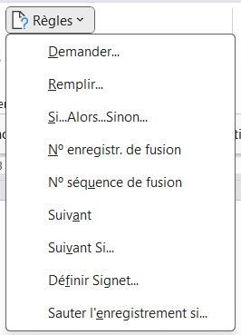

Word affiche la boîte de dialogue suivante à remplir :

Pour revenir à la ligne dans dans le champ Invite utiliser les touches Ctrl + Entrée sinon, la boîte de dialogue se fermera.

Cochez également « Demander une seule fois » pour que la question ne soit pas posée à chaque nouvel enregistrement de la base de données lors du publipostage.

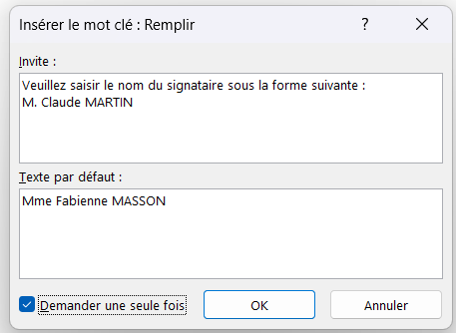

Quand on appuis sur OK, Word pose la question, si on rempli la boîte de dialogue, il affichera le résultat sur le document. Il est possible de faire Annuler.

Lors de la fusion, en cliquant sur Terminer, Modifier des documents individuels, la boîte de dialogue s’affichera et posera la question avant d’exécuter la fusion.

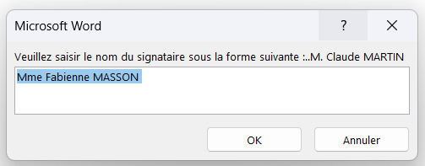

Pour afficher ou masquer le code de champ inséré par Word Alt + F9.



Le carré devant M. est le retour à la ligne effectué par Ctrl + Entrée.

\d Affiche un texte par défaut.

\o Pour ne demander qu’une seule fois.

Le texte saisi dans la boîte de dialogue s’affichera sur tous les documents fusionnés.

**DEMANDER**

Le champ DEMANDER (ASK) permet de demander une information dans une boîte de dialogue et de l’afficher dans le document plusieurs fois.

Publipostage / Champs d’écriture et d’insertion / Règle / Demander



Word affiche la boîte de dialogue suivante à remplir :

Donnez un nom au signet. Ici Responsable.

Cochez Demander une seule fois.

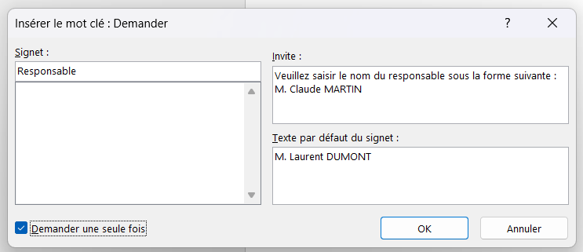

Une boîte de dialogue va s’ouvrir, vous pouvez annuler car nous utiliserons le champ Demander un peu plus tard lors de l’exécution du publipostage.

Le champ Demander que nous venons de créer n’affiche pas l’information. Il permet seulement de poser la question et de l’enregistrer.

Pour afficher l’information nous devons mettre le point d’insertion à l’endroit où nous souhaitons l’insérer et effectuer Ctrl + F9 pour afficher des accolades, puis saisir entre elles le nom du signet.

Recommencer la procédure à chaque endroit où vous souhaitez afficher l’information.

Vous n’êtes pas obligé de respecter la casse lorsque vous saisissez le nom du signet entre les accolades.

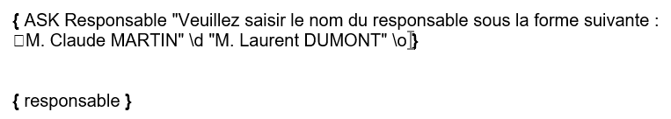

Terminez le publipostage.